- Guía para teórica

- ¿Qué es un polinomio?
Son expresiones algebraicas que se forman cuando ocurre la unión de dos o más partes literales, la cuales tienen diferentes exponentes.
- ¿Cuál es la estructura de un término?
Es aquel que está compuesto por un signo, un coeficiente, una parte literal y un exponente.
- ¿Cuáles son los elementos de un polinomio? Los elementos de un polinomio son:
- Los términos.
- Termino principal de un polinomio.
- Los coeficientes.
- Coeficiente principal de un polinomio.
- Grado de la variable.
- Grado del polinomio.
- ¿Cómo se clasifican los polinomios?
- Según su grado
  - Polinomio primer grado.
  - Polinomio segundo grado.
  - Polinomio tercer grado.
- Según su número de términos
  - Binomios.
  - Trinomio.
  - Cuadrinomios.
- ¿Cuáles son las dos formas de sumar y restar polinomios?
Sumando o restando los coeficientes mientras que las variables y los exponentes se mantienen.
- ¿Describa cada proceso para sumar y restar polinomios?
- Ordenar polinomios si no lo están.
- Sumar o restar los monomios semejantes dos a dos.
- Juntar los monomios resultantes para general el polinomio suma o resta.

- Investiga como multiplicar un polinomio por polinomio.
- Se multiplica el termino del monomio por cada termino del polinomio, sumando los exponentes de las literales iguales.
- Se coloca el signo de acuerdo con las reglas de los signos vistas anteriormente.
- Se encuentra la suma algebraica de los productos parciales.
- Investiga como dividir un polinomio por polinomio.
- En primer lugar, se debe revisar ambas expresiones algebraicas, a fin de determinar si en efecto se tratan de polinomios, es decir, de expresiones compuestas por monomios (combinación de números y letras, elevadas estas últimas a números enteros y positivos) y términos independientes.
- Seguidamente, en caso de no estar ordenados, se procederá a organizar los términos de cada polinomio, de forma descendente.
- Hecho esto, se deberá entonces tomar el primer término del dividendo y dividirlo entre el primer término del divisor, recordando que esta operación se realiza a través de la división de los coeficientes, y la resta de los exponentes. El resultado se anotará debajo del divisor.
- Así mismo, se multiplicará este resultado por cada uno de los términos del polinomio divisor. Al resultado se le calculara su opuesto, es decir se le cambiará el signo, y se anotará debajo del polinomio dividendo, sumando ambas expresiones, y anotándolas inmediatamente abajo.
- Se tomará entonces el primer término del resultado de esta suma y se dividirá entre el primer término del polinomio divisor, originando un término que será anotado debajo de éste, para multiplicarse y anotarse de forma opuesta debajo del resto de la operación anterior, para así sumarlas nuevamente.
- Esta operación se repetirá una y otra vez, hasta lograr un resto en donde el grado sea menor que el del primer término del divisor, por lo que no se pueda seguir dividiendo. La expresión que se haya formado debajo del divisor será considerado el coeficiente, mientras que la expresión que se haya generado debajo del dividendo será el resto de la división.
- En caso de que el primer término del dividendo tenga un primer término del divisor, que no sea divisible entre el primer término del polinomio divisor, o cuyo resultado sea un número no entero, se considerará entonces a la división como una división inexacta
- Regla de Ruffini y Teorema del Resto.
- La regla de Ruffini (división sintética) nos permite dividir fácilmente un polinomio por un binomio de la forma (x - a).
- Teorema del Resto: El resto de dividir P(x) entre (x - a) es igual a P(a), valor numérico del polinomio en x = a.

- Efectúa las siguientes multiplicaciones:

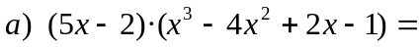

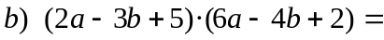

c) (3x-2)·(-5x+3)·(x+4)=

- Efectúa las siguientes divisiones de polinomio entre monomio:

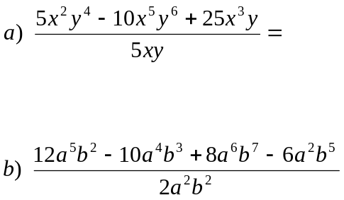

- Efectúa las siguientes sumas y restas:

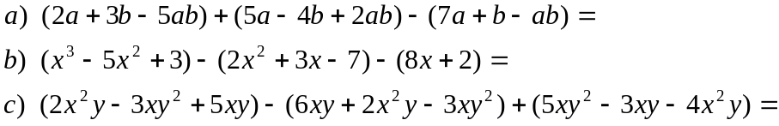
d) 2ab-5a+3b)-(-2a-5b+3ab)-(b-a+ab)=

- Efectúa las siguientes multiplicaciones:

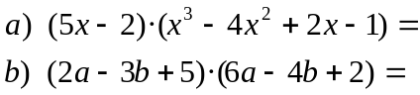
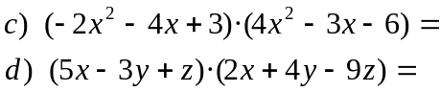
e) (3x-2)·(-5x+3)·(x+4)=

- Efectúa las siguientes divisiones de monomios (indicando si en algún caso el resultado no es un monomio):

- Efectúa las siguientes divisiones:

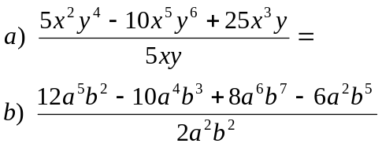

- Efectúa las siguientes operaciones:

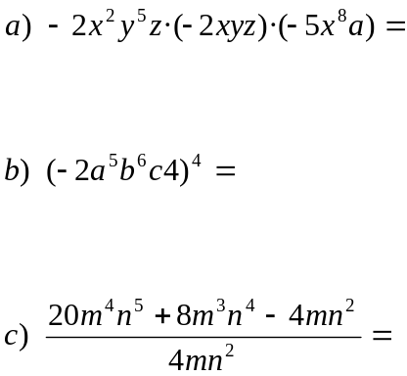

- Dados los siguientes polinomios:

P(x)=2x²-3x+1 Q(x)=5x²+x-3 R(x)=4x-3 S(x)= x³+2x²-x+3

- Determina las siguientes operaciones:

a) P(x)+Q(x)
b) P(x)-Q(x)-S(x)
c) 2Q(x)-R(x)+3S(x)
d) R(x) · P(x)
e) R(x) · Q(x)
f) P(x) · Q(x)
g) R(x) · S(x)
h) P(x) · S(x)

- Efectúa y simplifica:

a) (2x²-5x+3) - (x-2) (2x-5)
b) 3x(5x²-4) + (x²-5)(2x+3)
c) (5x-3)(x-2) – (3x-4(-2x+7)
d) 4x – x(5x-3) – (-5x²-3x)
e) 2x(3x²-5x+2) – (3x³-5x²+x-1)
f) (2x-3)(-5x+2)(5x+1)
g) (3x²y-2xy²+xy) – (5x²y-8xy²-3xy)-(x²y+2xy)
h) (2x-y) (3x+2y) –(x²+3xy-4y²)
p) (3x-2)·(5x+3)·(-2x-4)
r) (-3x2-4x+2)·(x3+2x2-5x-7)=
s) (2x2-4)·(-3x+2)·(5x-3)=
t) 4x2(-3x2-x+5)-(5x-3)·(2x2+4x)=

- Realiza las siguientes divisiones de polinomios:

a) (2x²-6x+3): (x-2)

b) (7x³-5x²+3x-2) : (x²-2x-1)

c) (4x²-x+5) : (x+4)

d) (x³-2x²+x-3) : (x²-3x-2)

e) (2x⁴-3x²+5x+2) : (x²+x-3)

f) (3x⁴+2x³-x²+5): (x²-x+2)

- Efectúa y simplifica:

- (9a²b-2ab²+3ab) - (6ab²+5a²b+ab) - (a²b-5ab+3ab²)=

- (3x²-5x+3) · (-x²-2x+4)=

- (-3x²y³z⁵) · (4xy⁴z³) · (-5y²z) =

- Realiza las siguientes operaciones:

- (8x² – 2x + 1) – (3x² + 5x – 8) =
- (2x³ – 3x² + 5x – 1) – (x² + 1 – 3x) =
- (7x⁴ – 5x⁵ + 4x² –7) + (x³ – 3x² – 5 + x) – (–3x⁴ + 5 – 8x + 2x³) =
e) (–5z + 2y) – (2z – 5y – 7x –1) + (–3z – 4y – 9x) – (–4y + 8x – 5) =
f) (xy² –3x² – y² + x²y) – (x²y + 5x²) + (3xy² – y² – 5x²) =

- Dados los polinomios P(x) = –7x⁴ + 6x² + 6x + 5, Q(x) = –2x² + 2 + 3x⁵ y R(x) = x³ –x⁵ + 3x², calcula:

- P(x) + Q(x) d) P(x) – Q(x) – R(x)
- P(x) – Q(x) e) R(x) + P(x) – Q(x)
- P(x) + Q(x) + R(x) f) P(x) – R(x) + Q(x)

- Realiza las siguientes operaciones:

- (8x² – 2x + 1) – (3x² + 5x – 8) = 8x² – 2x + 1 – 3x² – 5x + 8 =

- (2x³ – 3x² + 5x – 1) – (x² + 1 – 3x) = 2x³ – 3x² + 5x – 1 – x² – 1 + 3x =

- (7x⁴ – 5x⁵ + 4x² –7) + (x³ – 3x² – 5 + x) – (–3x⁴ + 5 – 8x + 2x³) =

- (–5z + 2y) – (2z – 5y – 7x –1) + (–3z – 4y – 9x) – (–4y + 8x – 5) =

- (xy² – 3x² – y² + x²y) – (x²y + 5x²) + (3xy² – y² – 5x²) =

- Dados los polinomios P(x) = –7x4 + 6x2 + 6x + 5, Q(x) = –2x2 + 2 + 3x5 y R(x) = x3 –x5 + 3x², calcula:

- P(x) + Q(x) = (–7x⁴ + 6x² + 6x + 5) + (–2x² + 2 + 3x⁵) =

- P(x) – Q(x) = (–7x⁴ + 6x² + 6x + 5) – (–2x² + 2 + 3x⁵) =

- P(x) + Q(x) + R(x) = (–7x⁴ + 6x² + 6x + 5) + (–2x² + 2 + 3x⁵) + (x³ –x⁵ + 3x²) =

- P(x) – Q(x) – R(x) = (–7x⁴ + 6x² + 6x + 5) – (–2x² + 2 + 3x⁵) – (x³ –x⁵ + 3x²) =

- R(x) + P(x) – Q(x) = (x³ –x⁵ + 3x²) + (–7x⁴ + 6x² + 6x + 5) – (–2x² + 2 + 3x⁵) =

- P(x) – R(x) + Q(x) = (–7x⁴ + 6x² + 6x + 5) – (x³ –x⁵ + 3x²) + (–2x² + 2 + 3x⁵) =

- Halla P(x)+Q(x) y 2·P(x)-Q(x)
P(x)=x⁴+x³+3x Q(x)=2x³+x²-4x+5

- Multiplica P(x)=x³+6x²+4x-6 por Q(x)= x³+3x²+5x-2

- Dados los polinomios P(x)y Q(x) haz la división P(x):Q(x)
  - P(x)= 2x³+4x²+7x+3 ; Q(x)= 2x²+x+3

  - P(x)= 7x²-2x+5 ; Q(x)= 8x+7

- Según nos dicen en esta página, Ruffini fue un médico y matemático italiano (1765-1822). Pero ¿no te gustaría saber algo más de él?. Aprovecha las siguientes líneas para contarnos algo más acerca de Ruffini.
_______________________________________________________________________________________________________________________________________________________________________________________________________________________________________________________________________________________________________________________________________________________________________________________

- Divide p(x)= x⁴+5x³+x+1 entre x-3 atendiendo la regla de Ruffini

- Completa la siguiente tabla, realiza los cálculos

P(x)=Dividendo | Divisor=x-a | Cociente | Resto | P(a)
x³-5x+8 | x-4
x²+4 |  | x+2 | 8
 | x+1 | 5x³-5x²+5x-4 | 3
x³-5x²+6x | x-2 |  |  | 0
2x³-mx-24 | x-3 |  |  | 0

- Aplica la regla de Ruffini para dividir P(x)=x³+5x²-2x+1, Q(x)=2x⁴-5 y R(x)=x³-4x+3x² entre x-3

- Aplica la regla de Ruffini para dividir P(x)=x³+3x²-2x+1, Q(x)=x⁴-2 y R(x)=x³-4x²-x entre x+1

- Aplica la regla de Ruffini para dividir P(x)=3x³+5x²-2x+1 y Q(x)=6x⁴-2 y entre x+2/3

- Si el valor numérico de un polinomio en 2 es igual a 3 y el cociente de su división de entre x-2 es x ¿Sabes de que polinomio se trata?

- Halla m para que mx²+2x-3 sea divisible entre x+1

- ¿Existe algún valor de m para que el polinomio x³+mx²-2mx+5 sea divisible por x-2?

- Realiza las siguientes divisiones utilizando la regla de Ruffini y escribe el cociente y el resto.

- Calcula el valor de m para que la siguiente división sea exacta: .

- Halla el valor de m para que las siguientes divisiones sean exactas:

- Obtén el valor de m para que el resto de las divisiones sea el indicado:

- Escribe las posibles raíces reales y enteras de los siguientes polinomios, y comprueba cuál es y cual no:

- Simplifica las siguientes expresiones:

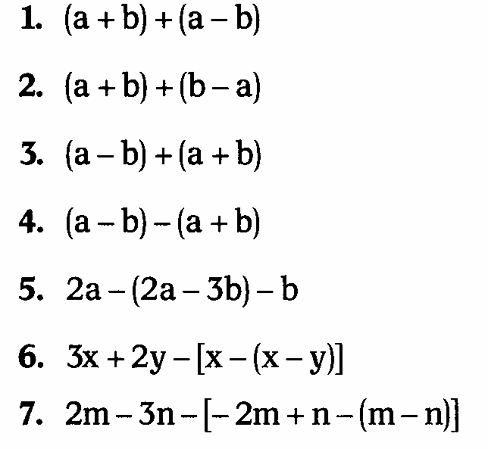
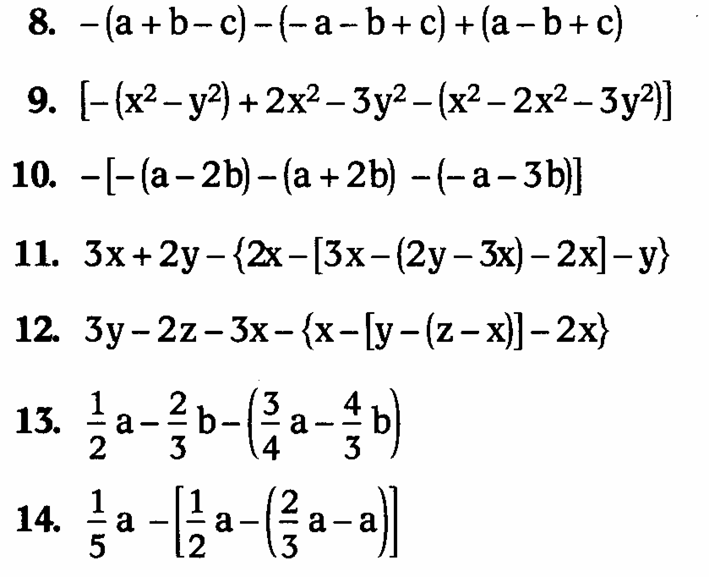
15) 5a - 3b + c + ( 4a - 5b - c ) =

16) 8x - ( 15y + 16z - 12x ) - ( -13x + 20y ) - ( x + y + z ) =

17) -( x - 2y ) - [ { 3x - ( 2y - z )} - { 4x - ( 3y - 2z ) }] =

18) 3a + ( a + 7b - 4c ) - ( 3a + 5b - 3c) - ( b - c ) =

19) 9x + 13 y - 9z - [7x - { -y + 2z - ( 5x - 9y + 5z) - 3z }] =

20) 6a - 7ab + b - 3ac + 3bc - c - {(8a + 9ab - 4b) - (-5ac + 2bc - 3c)} =

21) 8x - ( 1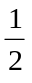y + 6z - 2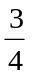x ) - ( -3x + 20y ) - ( x + y + z ) =
22) 9x + 3 y - 9z - 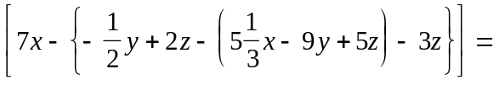

- Determine el perímetro de la siguientes figuras:

b
- a a
b

a a
2). 3). 4).
m
x
a

p
x
x
b b

m
a
x

a a
P = _____________ P = ____________ P = __________

5) 6). 7).
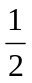m
m
r

2c 2c 2m
2m r m m

c 4m 2s
c

P = _________ P = __________ P = _____________

8). 9). 2y
y
3t 5t m
y
y
4t

P = _________________ P = ____________________

10) 11)
y
y
x x
x x
x x
x x
y
x x
y
0.5y 0.5y
1.5x 1.5x
1.5x 1.5x
x+y
x x

P = ________________ P = ____________________

- Simplifica las siguientes expresiones:

